Если помощь не оказана вовремя, ребенок остается один на один со своей проблемой.
Психологические травмы детства оказывают сильное влияние на всю последующую жизнь человека, формирование его характера, будущую сексуальную жизнь, психическое и физическое здоровье, на адаптацию в обществе в целом.
Остановитесь!
Оглянитесь!
Рядом с Вами может быть ребенок, который нуждается именно в Вашей помощи…

Бюджетное учреждение Ханты-Мансийского автономного округа – Югры
«Ханты-Мансийский центр социальной помощи
семье и детям»
г. Ханты-Мансийск,
ул. Светлая, д.65
8 (3467) 930-771
nadegdahm@mail.ru
opppvega@mail.ru
www.vegahm.ru
https://ok.ru/group/55450172457113
https://vk.com/id555634327

Проезд №26

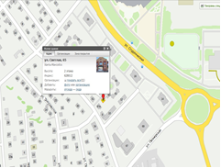

Департамент социального развития
Ханты-Мансийского
автономного округа – Югры

Бюджетное учреждение
Ханты-Мансийского
автономного округа – Югры
«Ханты-Мансийский центр
социальной помощи семье и детям»

Отделение социальной адаптации несовершеннолетних и молодёжи

Признаки того,
что Ваш ребенок
стал жертвой насилия
(рекомендации родителям)

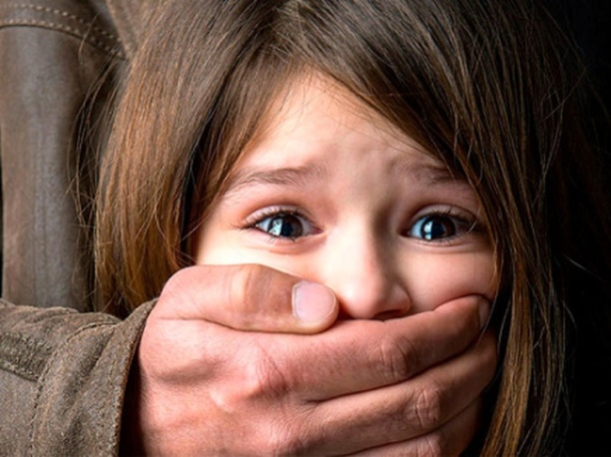

г. Ханты-Мансийск

Преступления против жизни, здоровья, половой неприкосновенности и половой свободы несовершеннолетних являются общественно опасным явлением и представляют собой одну из наиболее опасных форм антисоциального поведения.
Вред, причиненный ребенку в результате насильственных преступлений, приводит к отклонениям в нравственном и психофизическом развитии несовершеннолетних и представляет угрозу для его будущего.
Сексуальное насилие — любой контакт или взаимодействие между ребенком и человеком, старше его по возрасту, в котором ребенок сексуально стимулируется или используется для сексуальной стимуляции. Это:
- ласка и трогание запретных частей тела, эротизированная забота;
- демонстрация половых органов, использование ребенка для сексуальной стимуляции взрослого (развратные действия);
- изнасилование в обычной форме, орально-генитальный и анально-генитальный контакт.
Признаки сексуального насилия у детей и подростков
Физические признаки:
- Оральные симптомы: экзема, дерматит, герпес на лице, губах, в ротовой полости, кроме этого, может быть отказ от еды или наоборот — переедание.
- Анальные симптомы: повреждения в прямой кишке, покраснение ануса, варикозные изменения, ослабление сфинктера, запоры.
- Вагинальные симптомы: нарушение девственной плевы, расширение влагалища, свежие повреждения (раны, ссадины), сопутствующие инфекции.
- порванное, запачканное или окровавленное нижнее белье;
- гематомы (синяки) в области половых органов;
- кровотечения, необъяснимые выделения из половых органов;
- гематомы и укусы на груди, ягодицах, ногах, нижней части живота, бедрах;
- боль в нижней части живота;

Кроме этого, признаками сексуального насилия над ребенком являются:
- Изменения в поведении:
- чрезвычайный интерес к играм сексуального содержания;
- поразительные для этого возраста знания о сексуальной жизни.
- Изменения в эмоциональном состоянии и общении ребенка:
- замкнутость, изоляция, уход в себя;
- депрессивность, грустное настроение;
- отвращение, стыд, вина, недоверие, чувство испорченности.
- Изменения самосознания ребенка:
- падение самооценки;
- мысли о самоубийстве, попытки самоубийства.
- Изменения личности и мотивации ребенка, социальные признаки:
- неспособность защитить себя, непротивление насилию и издевательству над собой, смирение;
- резкое изменение успеваемости (хуже или гораздо лучше).

